**وزارة التربية الوطنية مديرية التربية لولاية تيسمسيلت**

**متوسطة – حمادي قدور- التاريخ: 23/11/2021 المدة : ســــاعة ونصف**

**الإختبار الأول في مادة العلوم الفيزيائية و التكنولوجيا السنة الرابعة متوسط**

**التمرين الأول6) 0 نقاط( :**

في دروس التكهرب قام وليد بدلك قضيب زجاجي (A) بقطعة حرير ولمس به كرية(C) متعادلة كهربائيا، من الألمنيوم الخفيف ومعلقة في خيط عازل (الشكل-1-) ، بينما قام محمد بدلك قضيب إيبونيت (B) بقطعة صوف ولمس به كرية أخرى )’ (C متعادلة كهربائيا ،من الألمنيوم الخفيف ومعلقة في خيط عازل(الشكل -2-) .

|  |  |  |
| --- | --- | --- |
| **(A)**  **(C)**  **زجاج مشحون**  **خيط عازل** | **(B)**  **(C ’)**  **خيط عازل**  **إيبونيت مشحون** | **(C ’)**  **(C)** |
| **الشكل-1-** | **الشكل -2-** | **الشكل -3-** |

1. مانوع الشحنة الكهربائية التي تظهر على كل من القضيب الزجاجي وقضيب الإيبونيت؟
2. ماطريقة تكهرب كل من القضيبين ؟
3. ماذا يحدث للكرية في كل من الشكل 1 والشكل 2 ؟

* فسر مايحدث للكرية )’ (C في الشكل 2 . (بدون رسم)

1. مانوع الشحنة الكهربائية التي تظهر على كل من الكريتين (C) و)’ (C في الشكل 1 و2 ؟

* قام الآن وليد بتقريب الكريتين المشحونتين (C) و)’ (C من بعضهما كما في الشكل -3- .

1. ماذا يحدث للكريتين ؟ (بدون تفسير)
2. نعيد التجربة في الشكل -3- مع استبدال الخيطين العازلين بخيطين ناقلين وحاملين ناقلين موصولين مع الأرض.

- ماذا يحدث للكريتين في هذه الحالة ؟ (بدون تفسير)

**التمرين الثاني(6ن):**

اشترى عمر دراجة تعمل بمحرك و بطارية، حيث تُشحن هذه البطارية بمنوبة والتي تشتغل عند بدأ العجلة بالدوران

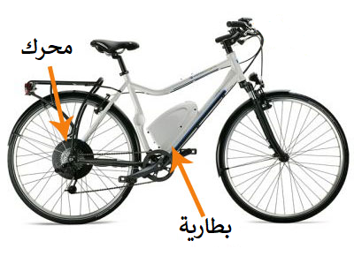

**منوبة**

( الشكل 1 ).

1. ما الظاهرة الكهربائية التي تعتمد عليها المنوبة في عملها؟

* وما مكونيها الأساسيين؟

1. يمكننا معاينة التوتر الكهربائي الناتج من المنوبة والبطارية براسم الاهتزاز المهبطي كما يظهر في الشكل 2 و 3، كما يمكننا قياس توتر المنوبة باستعمال جهاز الفولط متر (الشكل4) .
2. حدد من الشكلين 2 و3 أيهما يمثل مخطط توتر المنوبة .
3. كم يساوي التوتر المنتج **Ueff** للمنوبة؟
4. أحسب التوتر الأعظمي **Umax.**

**الشكل 1**

1. أحسب دور البيانT في الشكل 2 .(حيث **Sh=10 ms/div (.**
2. أحسب التواتر f لهذا البيان.

**اقلب الصفحة**

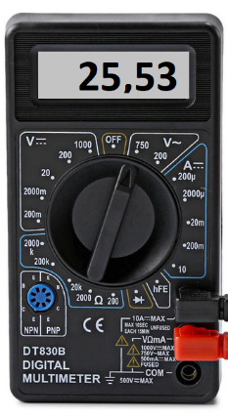

**V**



**Sh=10 ms/div**

**الشكل2**

**الشكل3**

**الشكل4**

**الوثيقة 2**

**الوضعية الإدماجية(8ن):**

اشترت عائلة عمر منزل جديد وأراد والد عمر التأكد من صلاحية الشبكة الكهربائية الخاصة بالمطبخ لتركيب الثلاجة ، فقام بفك مأخذ التوتر في المطبخ فلاحظ أن الأسلاك لها نفس اللون على غير العادة فلم يستطع التفريق بينهما، فقام بقياس التوتر بين طرفي المرابط الثلاث للمأخذ بجهاز الفولط متر،فوجد النتائج الموضحة في مخطط الشبكة في الشكل المقابل :

**أ/** بما أنك تلميذ في السنة الرابعة متوسط ساعد والد عمر في الإجابة عن الأسئلة التالية:

1. بالإعتماد على نتائج قياس التوتر بين مرابط المأخذ ،سم المرابط الثلاث A،B،C مع إعطاء رموزها .
2. أذكر طريقة أخرى تمكن والد عمر من التفريق بين المربطين Aو B.

**ب/** لما تعرف والد عمر على أسلاك المرابط الثلاث غير ألوانها و أغلق القاطة الخاصة بمصباح المطبخ فوجده تالفا، فأراد تغييره، ففتح القاطعة، وأثناء نزعه للمصباح لمس سلك غمد المصباح فإذا به يصاب بصدمة كهربائية .

* بالإستعانة بمخطط الشبكة التالي وبما درسته في قواعد الأمن الكهربائي أجب عما يلي:

1. ماسبب اصابة والد عمر بصدمة كهربائية بالرغم من أن القاطعة مفتوحة ؟

* اقترح حلا لتجنب هذا المشكل .

**الأرض**

**220V**

**220V**

**(A)**

**(C)**

**(B)**

**0V**

1. أعد رسم مخطط الشبكة الكهربائية للمطبخ مبينا عليه رموز الأسلاك والتعديلات اللازمة في كل من دارة المصباح والمأخذ الكهربائي .

**وفقكم الله تلاميذي الأعزاء**